День защитника Отечества России - праздник доблести, мужества, чести и любви к родине, ежегодно отмечают 23 февраля
С Днем защитника Отечества поздравляют служащих Вооруженных сил России, ветеранов Великой отечественной войны и других боевых действий, и возлагают цветы к памятникам героических воинов.
История праздника
Зародился праздник в революционные времена – в России разгорались Гражданская война и угроза военной интервенции, которые требовали создания регулярной мощной армии от нового большевистского правительства.
Поэтому, Совет народных комиссаров в январе 1918 года издает декрет о создании рабоче-крестьянской Красной Армии. Призыв вставать на защиту родины опубликовали 23 февраля, а затем началась повсеместная мобилизация, что помогло оказать сопротивление вражеским войскам.
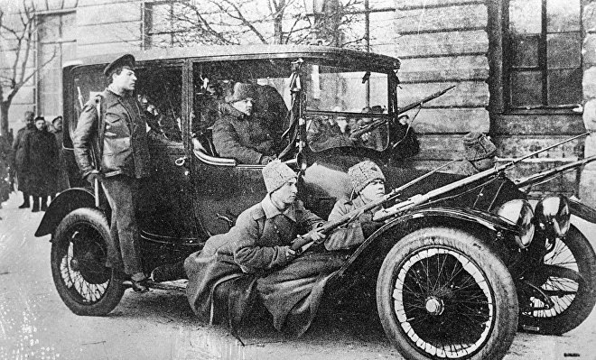
© PHOTO: SPUTNIK /
Революционеры на посыльном автомобиле Думы с вооруженной охраной

В честь этого праздника в доме офицеров в выставочном пространстве 1 этажа открылась тематическая выставка, посвященная Дню воинской славы - Дню разгрома советскими войсками немецко-фашистских войск в Сталинградской битве (1943 год).
Все экспонаты предоставил партнёр Дома офицеров - общество развития русского исторического просвещения «Двуглавый Орел».
На выставке представлены:
-Экспонаты времён Великой Отечественной войны. Это письма с фронта родным, награды и документальные фотографии.
-Медали и наградные знаки военнослужащих советской армии.
-Денежные знаки времён Второй мировой войны.
-Книги и альбомы, рассказывающие о Сталинградской битве.
Выставку можно посмотреть до 28 февраля.
Вход свободный.
Воспитатель: Сотникова О.Г.

